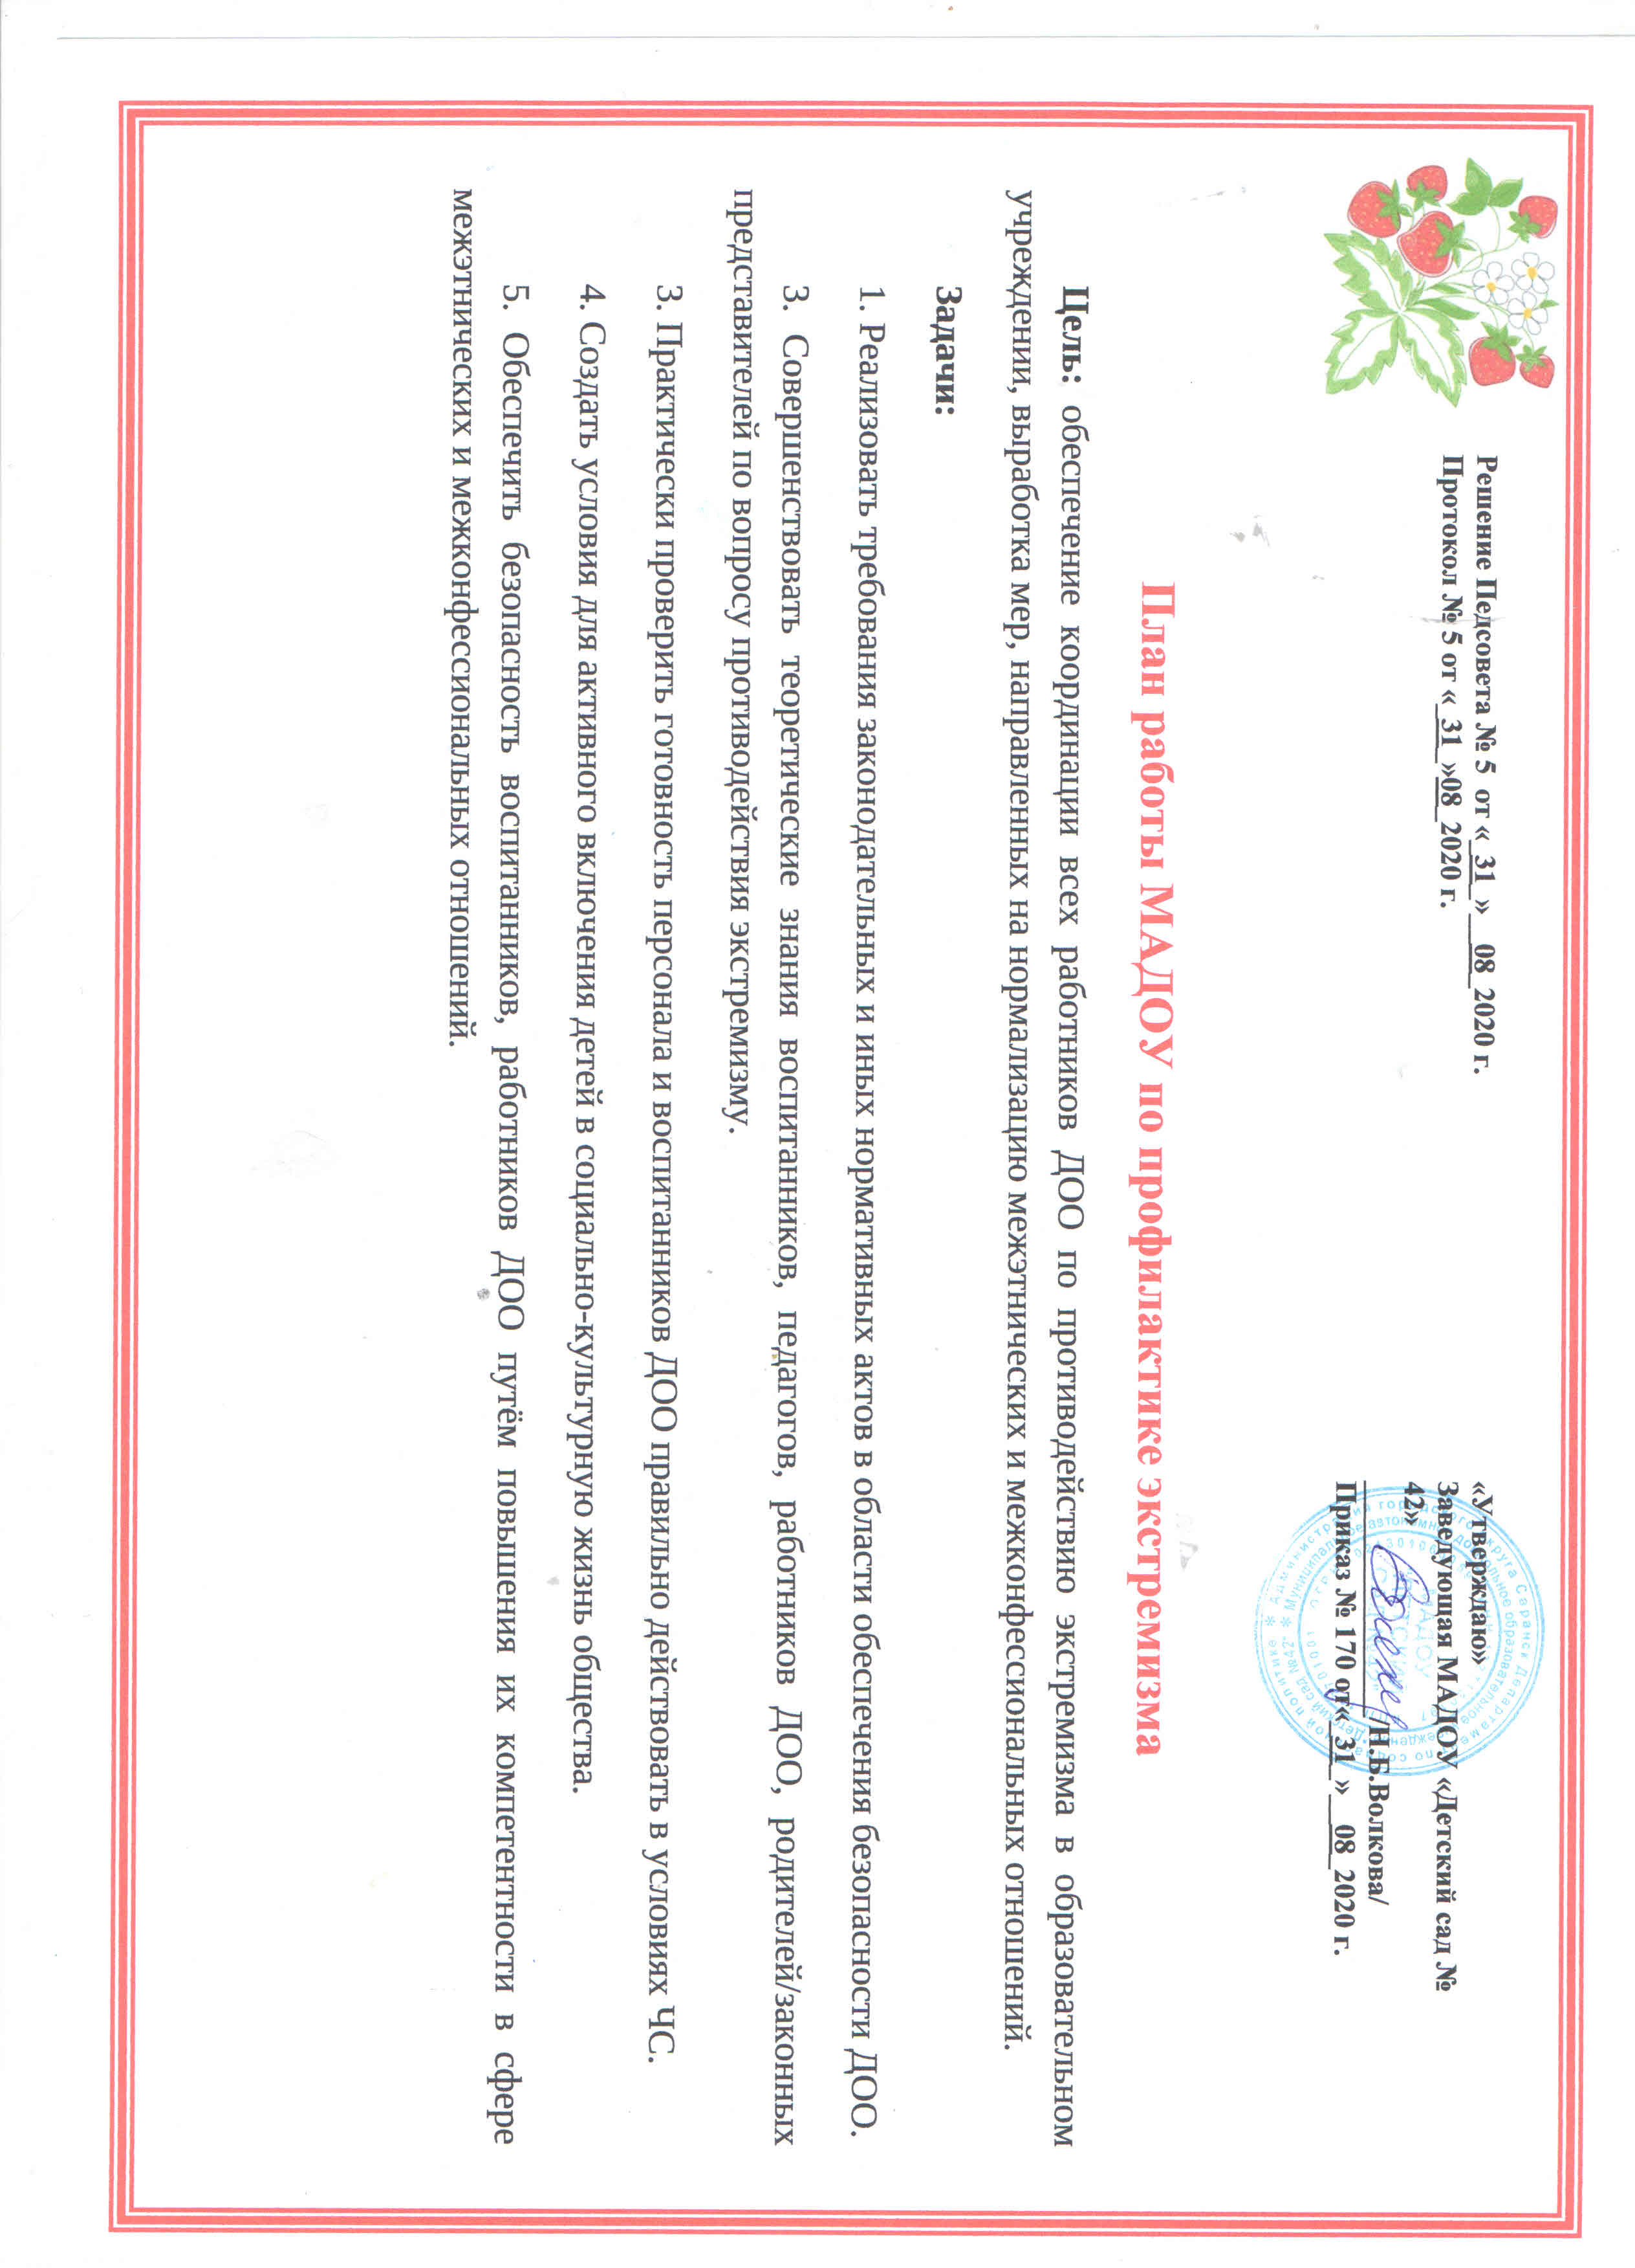
№ | Мероприятие | Сроки | Ответственные
1. | Проведение тематических занятий по проблеме толерантности у учащихся, по профилактике экстремизма, расовой, национальной, религиозной розни «Давайте жить дружно!». Формирование навыков толерантного отношения к окружающим. | Ежеквартально | Воспитатели групп
2 | Инструктирование педагогического коллектива и персонала по проблеме экстремизма. | Один раз в полгода | Зам.заведующего по АХЧ
4. | Проведение бесед с родителями на тему «Телефонный терроризм – уголовно-наказуемое деяние». | Сентябрь, апрель | Воспитатели групп
5. | Организация показа мультфильмов для воспитанников (проекты: «Колыбельные народов мира», «Сказки народов мира», «Гора самоцветов»). | Еженедельно | Воспитатели групп
6. | Чтение книги Л.Петрановской «Что делать, если…» 1 часть. | Еженедельно | Воспитатели групп
7. | Уроки доброты «Все дети должны учиться вместе», посвящённый Всемирному дню инвалидов. | 1 неделя декабря | Воспитатели групп
8. | Участие в акции «Поздравь солдата с Новым годом». | Декабрь | Зам.заведующего по АХЧ
9. | Весёлые старты «Игры доброй воли». | 1 неделя февраля | Воспитатели групп
10. | Проведение тематических занятий «Здоровые дети в здоровой семье». |  | Инструктор по физкультуре
11. | Проведение тематических занятий, посвящённых Дню Защитников Отечества. | 3 неделя февраля | Воспитатели групп
12. | Изготовление памяток для родителей. Оформление памяток-передвижек, уголков безопасности на темы: «Угроза террора», «Опасные предметы», «Правила безопасного поведения». | Октябрь, февраль | Воспитатели групп
13. | Неделя Памяти, посвящена Дню Победы. Акция «Поздравь солдата с Днём Победы», поздравление ветеранов войны, тематические занятия, участие в городском митинге, посвящённом Дню Победы. | Май | Зам.заведующего по АХЧ
14. | Оказание социальной и психологической помощи детям из семей «группы риска». | Постоянно | Администрация ДОО

